DYNED PROGRAMI
DYNED, bilgisayar temelli İngilizce Öğrenme Programıdır. Tüm öğrencilerimizin DYNED programını indirip testleri çözmesi gerekmektedir.

Bilgisayara Dyned Kurulum Aşamaları
Aşağıdaki Dyned kurulum aşamaları adım adım takip ederek Dyned dil eğitim programını bilgisayar, telefon ya da tablete indirebilirsiniz.
- Yazılımı kendi güvenliğiniz açısından rastgele bir İnternet adresinden indirmeyin. En güvenilir adres, Dyned’e ait; http://web2.dyned.com/download/student.shtml.en.
- Yukarıdaki linke tıklayın. Açılan sayfada, Download Dyned yazan kısma tıklayın. Aşağı doğru açılan linklerden, Turkey (Sadece Resmi Okullar) yazısını seçin. Ardından Download for Windows butonuna tıklayın.
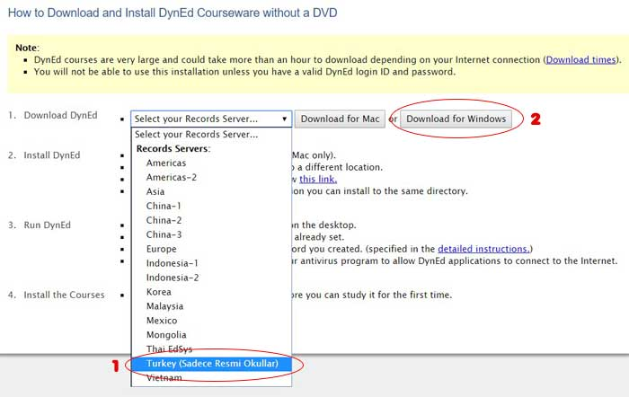
- Download for Windows’a tıkladığınızda yazılım, C klasörüne gelecektir. Bu arada, bilgisayarınızda Quicktime yüklü değilse, bu oynatıcıyı yüklemeniz için küçük bir uyarı penceresi çıkacaktır. Dyned dosyaları, bu ara yüzle açılmaktadır. Quicktime kurulumunu gerçekleştirin.
- STUDENT_MONO.EXE uzantısına tıklayın. Otomatik olarak açılacak WinZip Self-Extractor penceresindeki Setup butonuna tıklayın.
- Otomatik açılacak olan “Bu yazılım, Sanko Tekstil armağanıdır.” penceresinde bulunan kur butonuna deyin.
- Dyned Lisans Anlaşmasını “Kabul ediyorum.” dediğinizde, yükleme tamamlanacak. DYNED klasörü, C içerisinde PROGRAM FİLES klasöründe oluşacak.
Dyned kurulum aşamaları tamam. Bundan sonra yapmanız gereken, DYNED klasörünün içerisinde yer alan “Student” kısayoluna tıklamak. Ardından da İngilizce öğretmeninizin size vermiş olduğu e-posta ve şifreyi girmek.
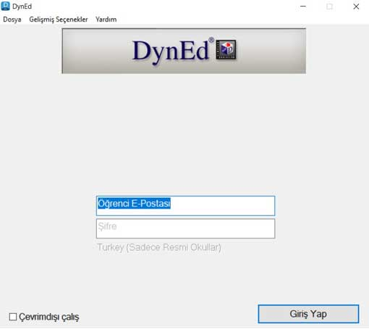

Cep Telefonuna ve Tablete Dyned Kurulum
Dyned kurulum için, öncelikle cep telefonu ve tabletin Android işletim sistemine sahip olması gerekiyor.
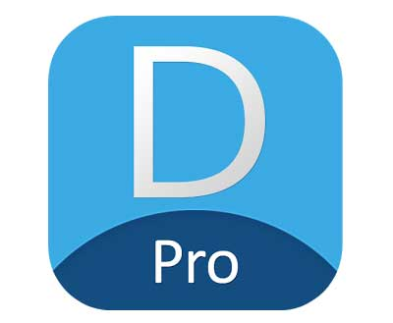
- Play Store‘a giriş yapın. Arama çubuğuna “Dyned” yazın. Çıkan arama sonuçlarından Dyned logolu olanı seçin. Ardından, yükle ve kabul et deyin. Uygulama yaklaşık 17 mb büyüklüğünde. Aşağıda, Dyned logosunun görseli bulunuyor.
Uygulamayı yükledikten sonra, “Ayarlar” sayfası açılacak. Sayfa içerisinde bulunan Kayıt Yöneticisi Bilgisayarı bölümünde, Turkey (Sadece Resmi Okullar) tercih edin. Türkçe Destek kısmında, İngilizce/Türkçe seçeneğini seçin. Son olarak Bitti deyin. Dyned kurulum işlemi tamamlanmıştır.

Placement Test
Dyned, öğrencilerin seviyesini belirlemek için, öncelikle öğrencilere Placement Test uygular. Öğrenci, e-posta ve şifre ile sisteme girdiğinde, bu sınavla seviyesi belirlenir ve eğitim, o seviyeden başlar.
“Yerleştirme Sınavı” anlamına gelen Placement Test, bir nevi seviye belirleme sınavıdır. Öğrencilerin hangi programa yerleştirileceğini belirler. Öğrenciler, e-posta ve şifre ile sisteme girdiklerinde, ilk olarak Placement Test’i tanımak için Practice Test‘i alırlar. 8 sorudan oluşan bu sınavın puana bir etkisi yoktur.
Öğrenciler, Practice Test ile kendilerini denedikten sonra Part 1 Beginner bölümü ekranda çıkar ve sınav başlar. Soru sayısı, 60-75 arasında değişebilir. Eğer bu bölümde istenen başarı sağlanırsa, Part 2 Intermediate bölümü otomatik olarak açılır.
Yazılım, seviyenizi belirlerken, yanıt verme sürenize, doğruluğuna ve art arda vereceğiniz doğru ya da yanlış cevaplara bakar. Sorulara üst üste yanlış cevap verdiğiniz takdirde, sistem, sınavın tamamlanmasını beklemeden sınavı bitirir ve düzeyiniz belirlenmiş olur.

